1. **填空题（每题1分,20题,共20分）**
2. console.log(!true);打印结果为_________。
3. console.log（！null）;打印的结果为___________。
4. console.log( !!”hello” );;打印的结果为___________。

4、 var s = “hello” , x = “99” ; 则 ！isNaN(s)与！isNaN(x) 的返回结果分别是_________。

5、 var x = 10 ,y = 5,num1 = x++ - --y,num2 = --x + y++;x、y、num1和num2的值分别是______、______、______和______。

6、var result = "hello" && 88 && null;console.log(result);的打印结果是_______。

7、var result = 0 || 55===“55” || “hello”;console.log(result);的打印结果是_________。

8、var id = "8"*2;id+=5;id的值是_______ _。

9、console.log( “hello”|| null && 3-3 );打印的结果为___________。

10、console.log( !null || undefined && !3-”0” );打印的结果为___________。

11、console.log( 6 - 6 || 4>2&& 3*2 );打印的结果为___________。

12、var num = “10”;num -= 2 ; console.log( num);打印的结果为___________。

13、var a1 = 10,a2=20;console.log( “a1+a2=”+ a1 + a2 );打印的结果为___________。

14、var a; console.log( a + “5” );打印的结果为___________。

15、console.log( +”6”+ 7 + “1” );打印的结果为___________。

16、var flag = typeof c ? true : false; console.log(flag)打印的结果为___________。

17、var num =! isNaN( “34” ) ? “yes” :”no”;console.log( num )打印的结果为___________。

18、console.log( isNaN( 45 ) + “hello” );打印的结果为___________。

19、var i =0;

if( i = 1 ){

alert( i );

}

以上代码执行结果为____________________。

1. var str=”666”;

If( isNaN(str) ){

Alert( “不是数” )

}else{

Alert( “是数” )；

}

以上代码执行结果为____________________。

1. **选择题（每题2分,10题,共20分）**

1、var v;该语句定义了一个变量v，它的值是？：

正确答案：

A 1 B undefined未定义 C 0 D null空

2、console.log(typeof isNaN("5"))：

正确答案：

A 1 B 0 C boolean D number

3、var a = 3,b = “3”,c = 6,d = a===b || (b<c && c>a);console.log(c);的打印结果是（ ）：

正确答案：

A 6 B 程序报错 C false（小写） D 3

4、var a = "js",b,c = !!a && !b;console.log(c)的打印结果是（ ）：

正确答案：

A TRUE(小写） B js C undefined D FALSE(小写）

5、var x=10,y=20;console.log(typeof typeof （x+y)）打印的结果是：

正确答案：

A number B string C string20 D 以上都不对

6、var x = "5",y = 5,z="hello",s= x==y && z;console.log(s)的打印结果是（ ）：

正确答案：

A null B hello C TRUE(小写） D FALSE(小写）

7、var a = 3,b = “3”,c = 6,d = a===b || (b<c && c>a);console.log(c);的打印结果是（ ）：

正确答案：

A 程序报错 B 6 C false（小写） D 3

8、var a=12,b=20;

if(a+b==30){

alert("计算正确")

}else{

alert("计算错误")

}：

正确答案：

A 计算错误 B NAN C 程序报错 D 计算正确

9、(多选)下列表达式返回true的为：：

正确答案：

A var x=10,y="20";x<y B "55" !== 55 C null===1 D null==""

10、(多选)以下哪些运算符属于赋值运算符（ ）：

正确答案：

A -= B %= C += D /= E *=

1. **简答题（每题5分,4题,共20分）**

1、用复合赋值运算符简化以下代码:

a=a+3 可以简化为：

a=a/4 可以简化为：

a=a%2 可以简化为：

a=a-6 可以简化为：

1. 请总结&& || 的规则
2. 请总结运算符的优先级
3. 请介绍prompt方法
4. **技能题（每题10分,3题,共30分）**

1、var sorc = prompt(“请输入您的成绩”)，result = “您的成绩是：”;

对成绩做如下判断：如果成绩大于等于60，弹出“您的成绩是：通过”，否则弹出“您的成绩是：未通过，要加油了哦~”。

要求：

1. 、使用三元操作符判断 ？： 2)、result不允许重置，使用赋值操作符。

2、查看流程图 写代码

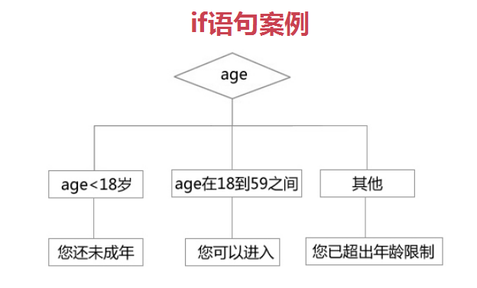

3、查看流程图 写代码

